**DIGITAL MARKETING DALAM KEWIRAUSAHAAN PADA MASA PANDEMI COVID 19**

**Pastima Simanjuntak1, Koko Handoko 2, Erlin Elisa 3 , Cosmas Eko Suharyanto 4**

1Teknik Informatika, Universitas Putera Batam

2 Teknik Informatika, Universitas Putera Batam

3 Sistem Informasi, Universitas Putera Batam

2 Teknik Informatika, Universitas Putera Batam

*email*: p.lastria@gmail.com

***Abstract:***Because of the presence of the 4.0 Industrial Revolution, digital technology and the internet have become the backbone of technology, one of which is social media. Different types of popular social media, such as Twitter, Facebook, and instagram, serve different functions and serve different purposes. The Marketplace is a social media platform that has many advantages when used properly. Traders can sell their goods online on the marketplace by providing clear photos and descriptions. Furthermore, the payment method is made on the marketplace, on average, after the goods arrive, they pay or many call it COD (cash on delivery). Everything has changed, however, as a result of the Covid 19 pandemic. The government's health protocol restrictions have resulted in a decrease in income.***Keywords:*** *Digital Marketing, Entrepreneurship, Social Media, Pandemic Covid*

**Abstrak:** Dengan hadirnya Revolusi Industri 4.0, teknologi digital dan internet menjadi tulang punggung teknologi, salah satunya media sosial. Berbagai jenis media sosial populer, seperti Twitter, Facebook, dan instagram, memiliki fungsi dan tujuan yang berbeda. Marketplace adalah platform media sosial yang memiliki banyak keuntungan jika digunakan dengan benar. Pedagang dapat menjual barangnya secara online di marketplace dengan memberikan foto dan deskripsi yang jelas. Selain itu metode pembayaran yang dilakukan di marketplace rata-rata setelah barang sampai mereka membayar atau banyak yang menyebutnya COD (cash on delivery). Namun, semuanya berubah akibat pandemi Covid-19. Pembatasan protokol kesehatan yang dilakukan pemerintah berdampak pada penurunan pendapatan.

**Kata kunci:** Digital Marketing, Kewirausahaan, Media Sosial, Pandemi Covid

**PENDAHULUAN**

Tidak bisa dipungkiri kemajuan teknologi yang pesat telah memanjakan manusia, terutama dalam hal komunikasi. Interaksi yang dimungkinkan oleh teknologi menjadi lebih mudah dan beragam. Komputasi dan komunikasi berkecepatan tinggi untuk data, suara, dan video disatukan oleh teknologi informasi. (Aditya, 2015).

Ada dua komponen teknologi informasi dan komunikasi: teknologi informasi dan teknologi komunikasi. Segala sesuatu yang berkaitan dengan proses, penggunaan sebagai alat, manipulasi, dan pengelolaan informasi termasuk dalam teknologi informasi Sedangkan teknologi komunikasi mencakup semua aspek penggunaan alat untuk memproses dan mentransfer data dari satu perangkat ke perangkat lainnya. (Simanjuntak, dkk., 2019).

Dengan revolusi industri 4.0, teknologi digital dan internet menjadi tulang punggung teknologi, dengan media sosial menjadi salah satu komponennya. Banyak platform media sosial terkenal, seperti Twitter, Facebook dan instagram, memiliki berbagai kegunaan dan tujuan. Marketplace adalah platform media sosial yang memiliki banyak keuntungan jika digunakan dengan benar (Agustina, 2016). Dengan berjualan online di marketplace, para pedagang dapat membagikan hasil penjualannya secara online dengan disertai gambar dan penjelasan singkat. Selanjutnya metode pembayaran yang digunakan di marketplace rata-rata setelah barang sampai di tujuan mereka membayar atau menyebutkan berkali-kali istilah COD. (Adri, dkk., 2019).

Strategi teknologi ini akan membawa perubahan dan dapat mendorong berbagai perubahan bisnis; Simanjuntak, dkk., (2021). Pemasaran digital adalah penerapan teknologi digital (situs web, email, database, TV digital, dan media sosial) ke proses bisnis. (Mirza & Ali, 2020). Tujuannya adalah untuk mendapatkan keuntungan sekaligus membangun dan mempererat hubungan dengan pelanggan. Digital marketing adalah jenis iklan atau promosi yang menggunakan media digital atau internet. (Syaifullah, dkk., 2020)

Namun, sejumlah tantangan sedang dihadapi oleh bisnis baru yang ingin memasuki pasar digital. Salah satu contohnya adalah literasi digital yang belum matang dan memiliki kapasitas produksi yang terbatas saat pertama kali bisnis didirikan, sehingga menimbulkan tingkat kecemasan yang tinggi saat menerima banyak permintaan dari pasar online. (Rachmawaty, 2021).

Bisnis yang baru didirikan memiliki potensi pertumbuhan yang sangat besar. Potensi tersebut harus segera direalisasikan melalui penerapan strategi yang jitu. (Yuniar, 2020).

Permasalahan di tempat pembinaan ini adalah Sekolah Hang Nadim Batam masih tergolong awam tentang teknologi informasi seperti pemahaman digital marketing, Kurangnya pemahaman tentang stategi digital marketing, Akibat pandemic covid 19. Oleh karena itu dibutuhkan pembinaan yang bisa dilakukan selama satu bulan untuk membina mereka dalam memanfaatkan stategi digital marketing.

Tujuan dari kegiatan pembinaan ini adalah Memberikan pembinaan kepada siswa siswi Sekolah Hang Nadim agar bisa mengetahui dan mempelajari pemanfaatan media sosial dan kewirausahaan sebagai dasar untuk meningkatkan industri kreatif Dan untuk mendapatkan dan memproses informasi dalam kegiatan belajar, bekerja, dan mengembangkan bisnis yang mereka miliki dengan memasarkan lewat media sosial yang dibuat.

**METODE**

Kegiatan Pengabdin ini akan berlangsung selama empat kali pertemuan pada bulan Maret hingga April 2022 di Sekolah Hang Nadim Batam. Tim pengabdi akan memberikan pembinaan sesuai dengan jadwal yang sudah disepakati dengan pihak Sekolah Hangnadim dan sudah ditetapkan oleh Lembaga Penelitian dan Pengabdian Masyarakat.

Metode pelaksanaan kegiatan pengabdian terdiri dari tiga tahapan, yang meliputi: 1) Diawali dengan melakukan survei di Sekolah Hang Nadim Batam. 2) Pembinaan dan pelatihan akan dilakukan selama dua bulan. 3) Tahap akhir meliputi kegiatan seperti observasi dan evaluasi. Masalah yang muncul selama proses layanan pemasaran digital dicatat. Evaluasi penggunaan dan pemanfaatan media sosial dalam digital marketing.

**PEMBAHASAN**

Kegiatan Pengabdian berlangsung selama empat hari dan bertempat di Sekolah Hang Nadim Batam. Ada 23 orang yang hadir, semuanya siswa sekolah Hang Nadim. Peserta pengabdian masyarakat dapat memperoleh manfaat dari pelatihan yang tepat dalam penggunaan teknologi informasi digital marketing dan pembuatan media sosial dalam kewirausahaan. Tim pengabdi terdiri dari enam orang, meliputi tiga dosen dan tiga mahasiswa. Kegiatan pembinaan ini dirancang untuk memberikan tambahan wawasan dan pengetahuan kepada peserta pengabdian sekaligus membimbing mereka.

Kegiatan pengabdian ini mengambil tema tentang pembinaan digital marketing dan kewirausahaan digital. Pembinaan tersebut terdiri dari materi pokok yang disampaikan oleh Tim Pengabdian yaitu pengenalan perangkat komputer, pengenalan teknologi dan informasi, penjelasan berbagai contoh media social dan cara penggunaannya serta bagaimana penerapan digital mar-keting. Tim pengabdi memilih kewirausahaan digital dalam media so-sial untuk kebutuhan masyarakat. Ada-pun alasan tim pengabdi memilih digital marketing, kewirausahaan dan teknologi informasi ini adalah karena teknologi informasi sebagai sumber belajar.

Pemanfaatan teknologi informasi sangat berguna dalam pembinaan pengabdian di Sekolah Hang Nadim Batam. Selama Pengabdian berlangsung dari hari pertama sampai selesai melakukan kegiatan pembinaan tentang digital marketing, kewirausahaan dan penggunaan teknologi media sosial, sangat bersemangat dengan latihan praktek media social dengan pembinaan yang sedang berlangsung sampai selesai dilaksanakan di tempat itu.

Hasil dari kegiatan pegabdian ini adalah menunjukkan bahwa sebesar 80% dari 23 para siswa-siswi sekolah Hang Nadim bisa mengerti dan memahami akan pemanfaatkan teknologi informasi dan pembuatan media sosial untuk menunjang digital marketing dan kewirausahaan sehingga siswa-siswi bisa mengerti dan memanfaatkannya dengan baik.

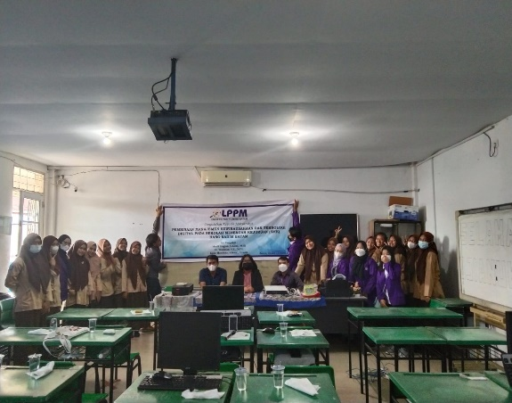 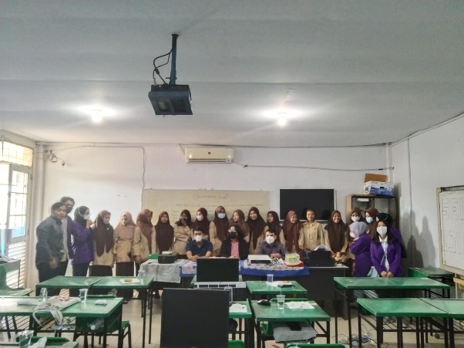

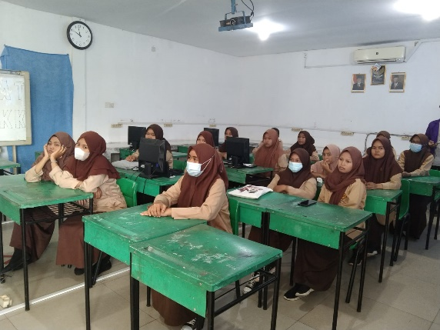 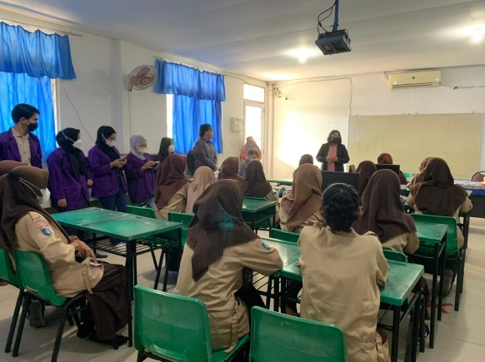

**Gambar 1.** Dokumentasi Kegiatan PKM

**SIMPULAN**

Kegiatan pembinaan pengabdian yang dilakukan di Sekolah Hang Nadim, Kota Batam, Kepulauan Riau bisa disimpulkan sebagai berikut:

1. Siswa-siswi Sekolah Hang Nadim Batam sudah mengenal dan mengetahui manfaat dari perangkat teknologi informasi.

2. Siswa-siswi Sekolah Hang Nadim Batam bisa berwirausaha.

3. Siswa-siswi Sekolah Hang Nadim Batam bisa menerapkan digital marketing.

4. Siswa-siswi Sekolah Hang Nadim Batam bisa membuat akun media sosial.

5. Dengan memberikan pembinaan kepada masyarakat di Sekolah Hang Nadim Batam, pengabdi memperkenalkan perangkat komputer, digital marketing dan kewirausahaan inggris sehingga bisa mendorong siswa-siswi bisa lebih mengerti akan teknologi informasi.

Adapun saran dari kegiatan pembinaan pada masyarakat Sekolah Hang Nadim, Kota Batam, Kepulauan Riau adalah sebagai berikut:

1. Bagi Sekolah Hang Nadim Batam sebaiknya membuat program pelatihan peningkatan digital marketing dalam kewirausahaan dengan pemanfaatan teknologi informasi agar perencanaan, proses dan evaluasi Pendidikan yang dihasilkan dapat mencapai tujuan yang diharapkan.

2. Bagi siswa-siswi sekolah harus membekali dan mengembangkan diri terhadap kemampuan penguasaan teknologi informasi dan kewirausahaan sehingga pemanfaatan teknologi informasi dapat berjalan dengan baik sesuai dengan tujuan yang ingin dicapai.

3. Dalam kegiatan pembinaan selanjutnya, siswa-siswi sekolah hendaknya lebih memanfaatkan teknologi informasi dan kewirausahaan, sehingga siswa-siswi mampu menggunakan perangkat teknologi informasi tersebut.

**UCAPAN TERIMA KASIH**

Penulis mengucapkan terimakasih kepada Kepala Sekolah Hang Nadim Batam, Teman dosen Univesitas Putera Batam dan LPPM Universitas Putera Batam yang sudah memberikan dukungan untuk pelaksanaan kegiatan pengabdian ini dengan baik.

**DAFTAR PUSTAKA**

Aditya, R. (2015). ‘Pengaruh Media Sosial Instagram Terhadap Minat Fotografi Pada Komunitas Fotografi Pekanbaru’. Jurnal Fisip, 2(1), 1-14.

Adri, Muhammad, Hanesman Hanesman, Titi Sriwahyuni, and Almasri Almasri. 2019. “DIGITAL MARKETING SEBAGAI METODA ALTERNATIF WIRAUSAHA BAGI MAHASISWA DI UNIVERSITAS NEGERI PADANG”. Jurnal Teknologi Informasi Dan Pendidikan 12 (2), 68-76. https://doi.org/10.24036/tip.v12i2.241.

Agustina. (2016). ‘Analisis Penggunaan Media Sosial Instagram Terhadap Sikap Konsumerisme Remaja di SMA 3 Samarinda’. Jurnal Ilmu Komunikasi, 4(3),410-420.

LPPM, (2018) 'Panduan Pengabdian Kepada Masyarakat Universitas Putera Batam Batam: LPPM Universitas Putera Batam.

Mirza, M. & Ali, H. (2020). Strategi E-Commerce Shoppe: Dalam Konteks Bisnis Etik. Jurnal Manajemen, 10(2), 99-104. DOI: <https://doi.org/10.26460/jm.v10i2.1509>.

Rachmawaty, A. (2021). Strategi Marketing Menggunakan Instagram (Studi kasus: Sapinesia). ATRABIS: Jurnal Administrasi Bisnis, 7(1), 39-51.

Simanjuntak, P., Handoko, K. (2019) ‘Pembinaan Pemanfaatan Teknologi Informasi Dan Komunikasi Pada Masyarakat Pulau Temoyong Batam Kepulauan Riau’, Jurnal Matappa, 2(1), 20-23.

Simanjuntak, P., Handayani, N. D., & Ekawati, N. (2021). Fostering the Utilization of Social Media, Industrial Technology and English in Improving Home Creative Industries: Pembinaan Pemanfaatan Media Sosial, Teknologi Industri dan Bahasa Inggris dalam Meningkatkan Industri Kreatif Rumah Tangga. Jurnal Laporan Abdimas Rumah Ilmiah, 2(1), 19-24.

Syaifullah, S., Maulana, A., Karnadi, V., & Tantowi, R. (2020). PEMANFAATAN DIGITAL MARKETING BAGI USAHA MIKRO, KECIL DAN MENENGAH (UMKM) DI KECAMATAN BATU AJI KOTA BATAM. Jurnal Abdikmas, 1(1), 1-5.

Yuniar, M.D. (2020). Aplikasi Instagram Sebagai Sarana Promosi Bisnis Online : Sebuah Studi Pada Akun Warung Mamak. INTELEKTIVA: Jurnal Ekonomi, Sosial, dan Humaniora, 2(3), 1-9.